**3 tydzień czerwca Religia kl. 7a**

**Niech będzie pochwalony Jezus Chrystus!**

**Pomódlmy się słowami: Duchu Święty, który oświecasz serca i umysły nasze, dodaj nam ochoty i zdolności, aby ta nauka była dla nas pożytkiem doczesnym i wiecznym. Przez Chrystusa, Pana naszego. Amen.**

**Temat: Poszukiwanie autorytetów.**

**Autorytet to osoba powszechnie otaczana szacunkiem z powodu jej zasad życia lub wybitnych osiągnięć w danej dziedzinie. Które z poniższych zasad cenisz szczególnie?**

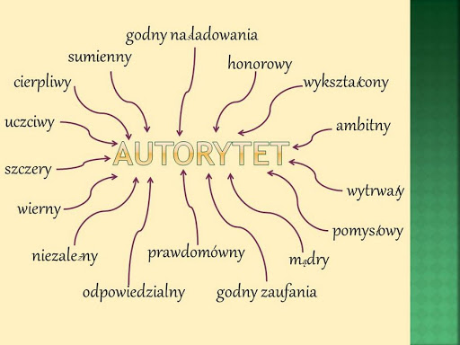

**Możesz przyjrzeć się swoim autorytetom uzupełniając tabelę:**

|  |  |
| --- | --- |
| **Dziedzina** | **Osoba uznawana za autorytet** |
| **Muzyka** |  |
| **Aktor / aktorka** |  |
| **Youtuber** |  |
| **Celebryta** |  |
| **Rodzina** |  |
| **Religia** |  |
| **Pomoc innym** |  |
| **Szkoła** |  |

**Potrzebujemy wciąż nowych autorytetów, dlatego poproś w modlitwie, abyś mógł dołaczyć do ich grona, wybierając również dziedzinę.**

**Pozdrawiam serdecznie,**

**z Panem Bogiem**

**Dariusz Gejda**